Карта с маршрутом.
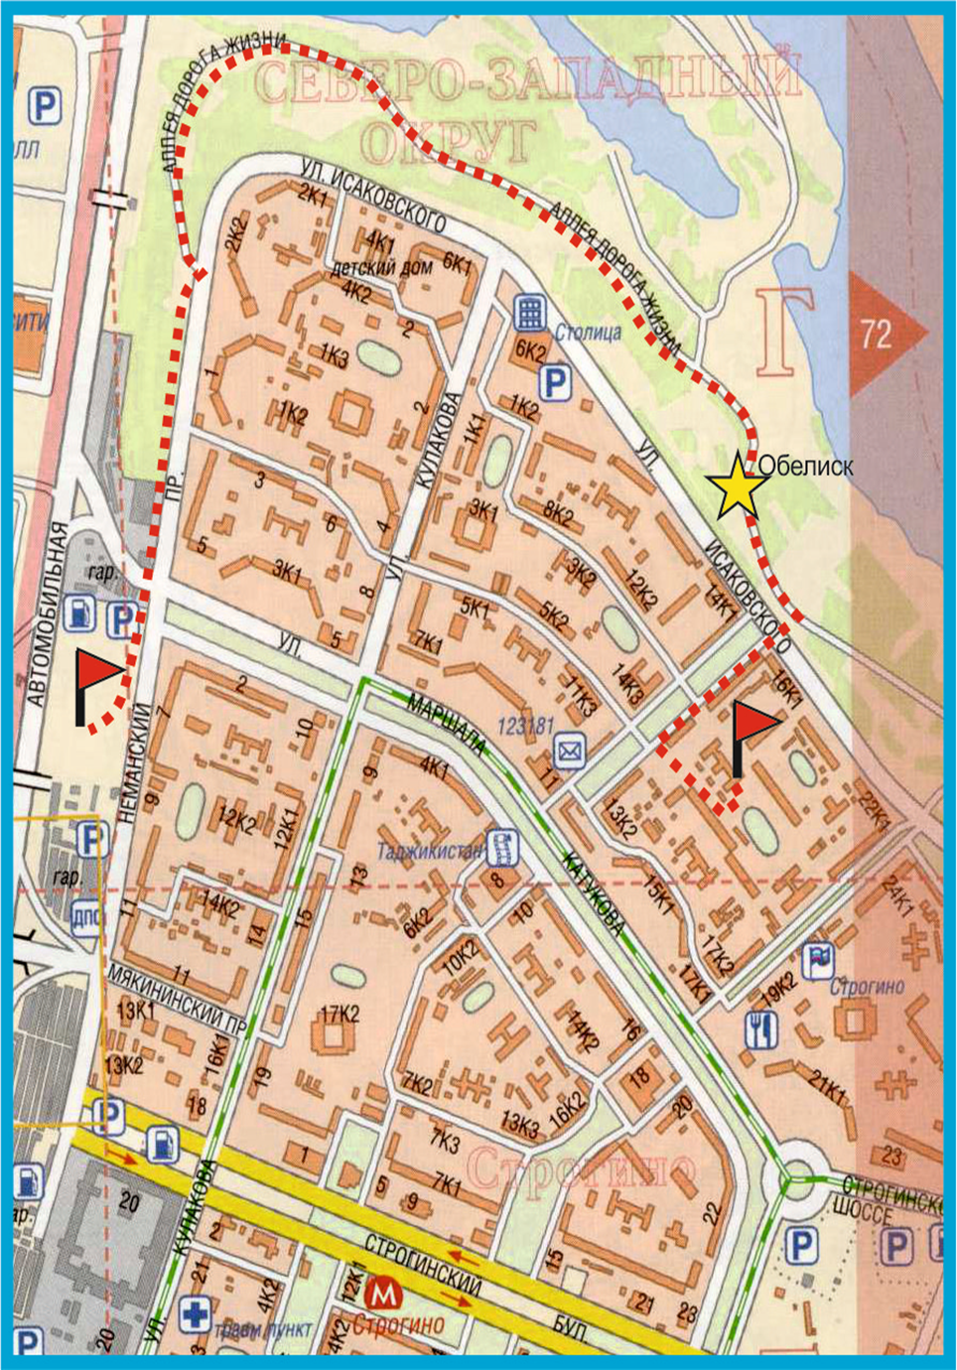

Рабочий лист № 1.
Задание.
- Найдите объект нашего детского сада.
- Проложите фломастером зеленого цвета путь от детского сада до Обелиска. Будьте внимательны при переходе через дорогу. Повторение ПДД.
Поликлиника
Детский сад

Обелиск Павшим Воинам

Рабочий лист № 2.
Решение задач.
Задача №1.
Саша собрал в саду 3 яблока, потом он нашел еще 2 яблока. Сколько яблок стало у Саши? Нарисуй ответ.
Задача №2.
В вазе лежало 4 яблока. 2 яблока Саша съел. Сколько яблок осталось в вазе? Нарисуй ответ.
- Раскрась яблоки во 2-ой задаче.

